Впрежнее время по краю нашей земли ходил один человек. Увидел большое болото, через которое зверь не переходил, птица не перелетала.Человеку интересно знать — какая земля за болотом, какие птицы и звери водятся. Разбежался он и перескочил через болото.За тем большим болотом человек увидел — стоят оседланные зайцы. Тут же из-под земли показались маленькие вечные люди, которые на этих зайцах ездят.
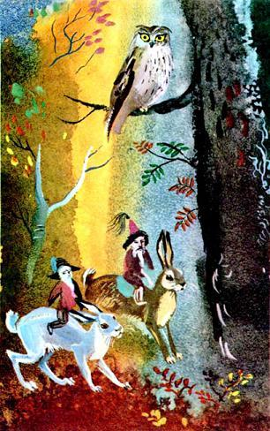
Вечные люди нашему человеку рассказали:— Появился в нашей земле хищный зверь — соболь, поймал одного из вечных людей и перегрыз ему горло. Ты — охотник? Убей нам того соболя.Человек пошел на охоту, убил хищного соболя и принес вечным людям. Вечные люди обрадовались:— Ты сделал для нас доброе дело. Мы тебя отблагодарим — привезем тебе живой воды. Иди в свою землю и жди нас.Охотник вернулся в свою долину и рассказал всем родственникам, что скоро к ним приедут в гости вечные люди и привезут всем для питья живой воды. Все люди будут вечными.
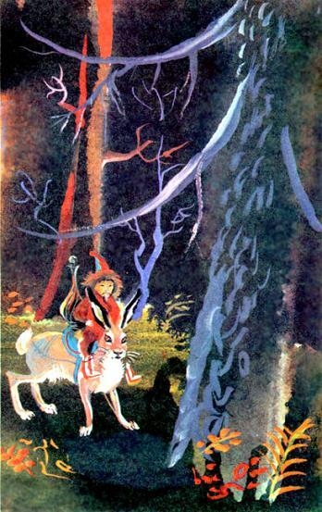
Стали ждать гостей. Женщины пошли рубить дрова для костров. Видят — едут маленькие вечные люди на оседланных зайцах. Женщинам стало смешно, и они захохотали:— Глядите, глядите, какой у них скот! Какие они сами малюсенькие!..Вечные люди обиделись и решили не давать им живой воды. Они выплеснули ее на деревья — на кедр, ель и сосну. А сами уехали за большое болото, в свою землю.С тех пор кедр, ель и сосна все время стоят зеленые. Это от вечной — живой — воды.

